Les feux et marques des navires - Règles de base

Définitions
Toutes les catégories de navire doivent porter des feux la nuit et pour certains des marques le jour, bien spécifiques pour pouvoir les différencier et savoir qui est privilégié.
Le terme de "navire" désigne tout engin (y compris sans tirant d'eau et hydravions) utilisé ou pouvant être utilisé comme moyen de transport sur l'eau.
Les feux doivent être allumés du coucher au lever du soleil et lorsque la visibilité de jour est réduite (brume, pluie, neige,...).

Les types de feux
Ces feux ont des couleurs, secteurs et des portées spécifiques.
Les feux de route d'un navire à moteur couvrent 360°.
- 225° pour le feu de tête de mât
- 225° pour l'addition des feux de côtés (112,5° + 112,5°)
- le reste vers l'arrière pour le feu de poupe soit 135°.
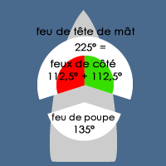secteurs des feux

Le feu de tête de mât
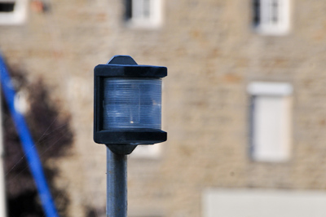exemple de feu de tête de mât
- Type : feu blanc, fixe et placé sur l'axe longitudinal du navire
- Secteur : 225°, soit 112,5° sur chaque bord depuis l'avant. Uniquement sur les navires à moteur faisant route
- Visibilité : 2 milles

Le feu de poupe
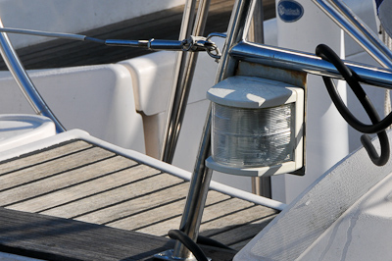exemple de feu de poupe
- Type : feu blanc et placé à l'arrière du navire
- Secteur : 135°, soit 67,5° de chaque bord à partir de l'arrière
- Visibilité : 2 milles

Les deux feux de côté
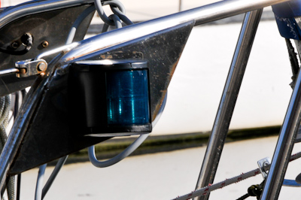exemple de feux de côté tribord
- Type : feu vert à tribord et feu rouge à bâbord.
- Secteur de chaque feu : 112,5°
- Visibilité : 1 mille

Les feux visibles sur tout l'horizon (360°)
Blancs, verts, rouges ou jaunes, ils sont utilisés par des navires se trouvant en situation particulière (détails dans le chapitre suivant).

Le feu de remorquage
Le feu de remorquage est un feu jaune qui a le même secteur que le feu de poupe au-dessus duquel il est placé, soit 135°.

Les types de marques de jour
Les marques de jour sont la boule, le cône et le cylindre.
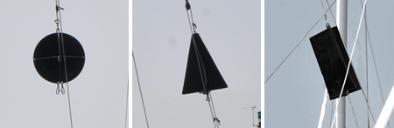Marques de jour dans les haubans
- La boule : son diamètre doit mesurer au moins 0,60 m.
- Le cône : son diamètre doit mesurer au moins 0,60 m et avoir une hauteur égale à son diamètre.
- Le cylindre : son diamètre doit mesurer 0,60 m au moins et avoir une hauteur de 1,20 m.
Si le navire mesure moins de 20 mètres, les marques peuvent être plus petites, mais en rapport avec les dimensions du navire.

Les feux de route des navires de plaisance

Les « feux de route de base » pour un navire à moteur faisant route
De nuit, tous les navires à moteur portent au minimum les feux suivants: un feu de tête de mât, des feux de côté et un feu de poupe.
Ces navires dont le moyen de propulsion principal est le moteur ne portent pas de marque de jour (hors navires particuliers et privilégiés).

Feux de route d'un navire à moteur
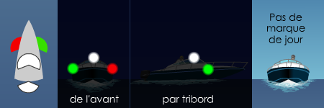Feux de route d'un navire à moteur
- De jour : aucune marque
- De nuit : un feu de tête de mât blanc fixe, des feux de côté vert à tribord et rouge à bâbord, un feu de poupe à l'arrière du navire
Les navires de plus de 50 mètres portent les feux de route avec un feu de tête de mat blanc supplémentaire placé à l'arrière du premier et plus haut que celui-ci.
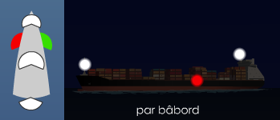Navire à moteur de plus de 50 mètres
Les navires de moins de 20 mètres peuvent combiner les feux de côté en un seul fanal placé dans l'axe du navire.
A partir de moins de 12 mètres, ils ont en outre la possibilité de remplacer le feu blanc de tête de mât et le feu de poupe par un seul feu blanc visible sur tout l'horizon.
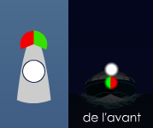Navire à moteur de moins de 12 mètres

Navires à voile
Les navires dont le moyen de propulsion principal est la voile ne portent pas de marque de jour.
De nuit, ils ne montrent pas de feu blanc de tête de mât, uniquement des feux de côté et un feu de poupe.

Feux de route d'un navire à voile
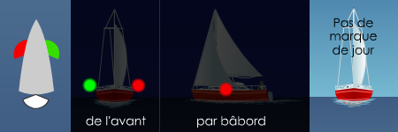Feux de route d'un navire à voile
- De jour : aucune marque
- De nuit : des feux de côté vert à tribord et rouge à bâbord, un feu de poupe à l'arrière du navire
Les navires à voile de moins de 20 mètres se distinguent la nuit par ses feux de route placés soit en fanal (regroupés en haut du mât ou à la proue) soit sur les côtés.
Les navires à voile de plus de 20 mètres se distinguent la nuit par ses feux de route et par deux feux rouge sur vert, en haut de son mât.
Un voilier faisant route au moteur et à la voile doit porter de jour un cône noir pointe en bas. De nuit, il devra porter les feux des navires à moteur et donc simplement allumer en plus son feu de tête de mât.
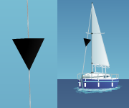Marque d'un voilier faisant route au moteur

Petites embarcations
Les navires à moteur de moins de 7 mètres et naviguant à moins de 7 nœuds doivent montrer de nuit un feu blanc visible sur tout l'horizon et si possible des feux de côté.
Les navires à voile de moins de 7 mètres ou à rames doivent montrer de nuit (à défaut de feux de route) au moins un feu blanc (lampe torche par exemple) pour éviter tout abordage.

Feux de route d'une petite embarcation
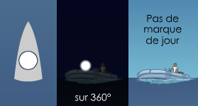Feux de route d''une petite embarcation
- De jour : aucune marque
- De nuit : au minimum un feu blanc visible sur tout l'horizon

Les marques et feux au mouillage et à l'échouage

Navires au mouillage
Les navires amarrés (sauf à quai) ou ancrés doivent montrer des signes distinctifs si un autre navire peut en faire le tour complet.
- De jour, une boule noire doit être placée à l'avant du navire.
- De nuit, si le navire fait moins de 50 mètres, il portera un seul feu blanc placé à l'avant et visible sur tout l'horizon. S'il fait plus de 50 mètres, il devra ajouter en supplément un deuxième feu blanc à l'arrière, plus bas que celui de l'avant. S'il fait plus de 100 mètres, il devra ajouter l'éclairage de ses ponts.

Navire au mouillage
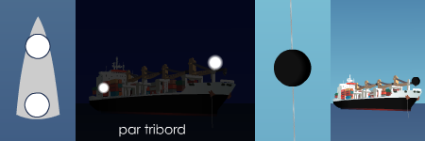Navire au mouillage de plus de 50 mètres
- De jour : une boule noire
- De nuit : un ou plusieurs feux blancs (selon la longueur du navire)

Navires échoués
- De jour, ces navires doivent montrer trois boules noires sur le mât.
- De nuit, en plus de ses feux de mouillages, ils devront allumer deux feux rouges superposés visibles sur tout l'horizon.

Navire échoué
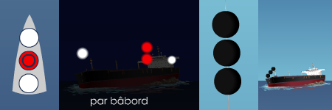Navire échoué de plus de 50 mètres
- De jour : trois boules noires
- De nuit : deux feux rouges visibles sur tout l'horizon
Un navire échoué, considéré comme non manoeuvrant sans erre, porte les mêmes feux en mâture qu'un navire non maître de sa manoeuvre comme nous le verrons au prochain chapitre.

Ce qu'il faut retenir
Vous regardez le cours Règles de base dans la partie Les feux et marques des navires. Passer le test suivant pour évaluer vos compétences :

